PROJEKTAS „Motyvuoti mokytojai ir tėvai, – motyvuoti mokiniai“ Nr. 09.2.1-ESFA-K-728-01-0022 (1.2.3. veikla, 1 projektas)

KLAIPĖDOS R. “Minijos“ PROGIMNAZIJOS MATEMATIKOS MOKYTOJOS
Genovaitės Mikaitienės 7a KLASĖS MATEMATIKOS PROJEKTAS
„Erdvinių figūrų gamyba“

2019 m. birželi 10 d.

Tikalas: pagaminti erdvines figūras.
Uždaviniai: 1) išmokti gaminti erdvines figūras,
2) mokytis kruopštumo, atidumo ir susikaupimo,
3) gamindami figūras mokiniai geriau suvoks šoninio paviršiaus, viso paviršiaus, pagrindų plotų sąvokas.

Darbo eiga:

- Mokiniai iš kelių pasiūlytų temų išsirinko gaminti erdvines figūras. Išdiskuta-vome kokias figūras ir kokio dydžio mokiniai gamins.
- Susitartą dieną mokiniai atsinešė figūroms gaminti reikiamas priemones ir su mokytojo konsultacija vyko darbas. Pasirodo, pagaminti figūrą, kad siūlės tiksliai “susieitų“ nėra taip paprasta, reikalinga labai tikslaus matavimo, smailaus pieštuko, daug kruopštumo ir atidumo. Retas kuris mokinys atliko darbą kruopščiai ir iki pabaigos, todėl pabaigti arba iš naujo gaminti teko namuose.
- Birželio 10 dieną vyko pristatymas. Mokiniai demonstravo pagamintą figūrą, pasidalino patirtimi apie tai kaip sekėsi darbas. Akvilės darbas atliktas itin kruopščiai, kai kuriems darbas kruopštumo ir tikslumo trūko. Keli mokiniai pagamino net po kelias figūras.
- Projekto apiforminimas.
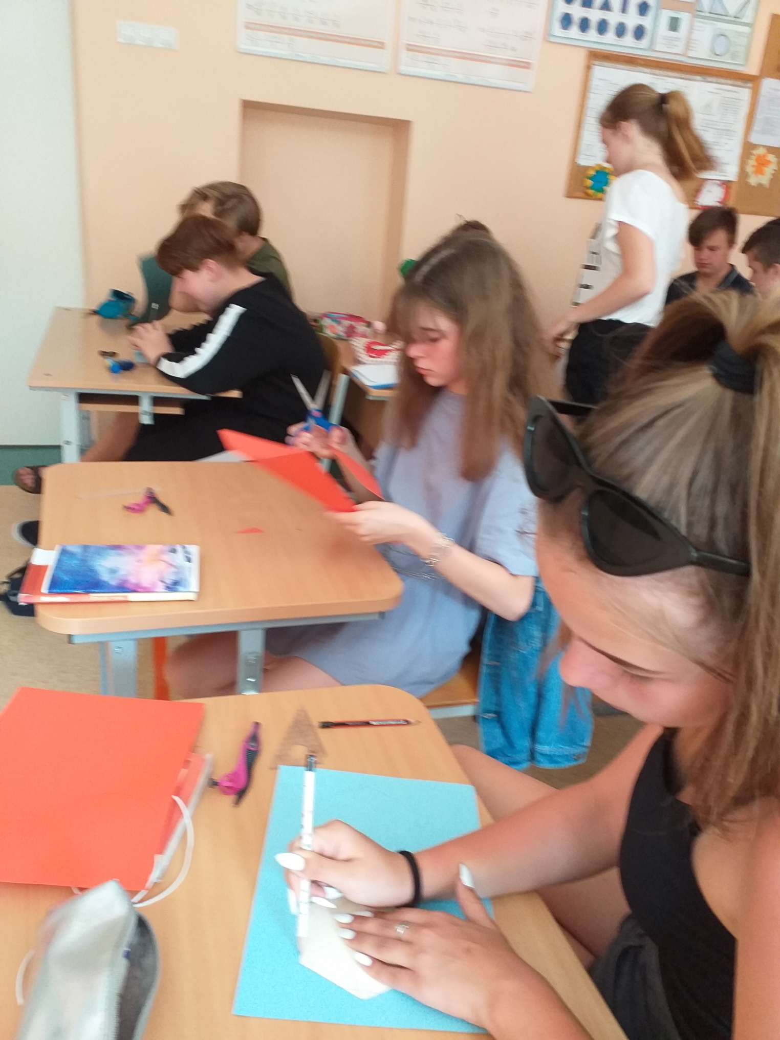

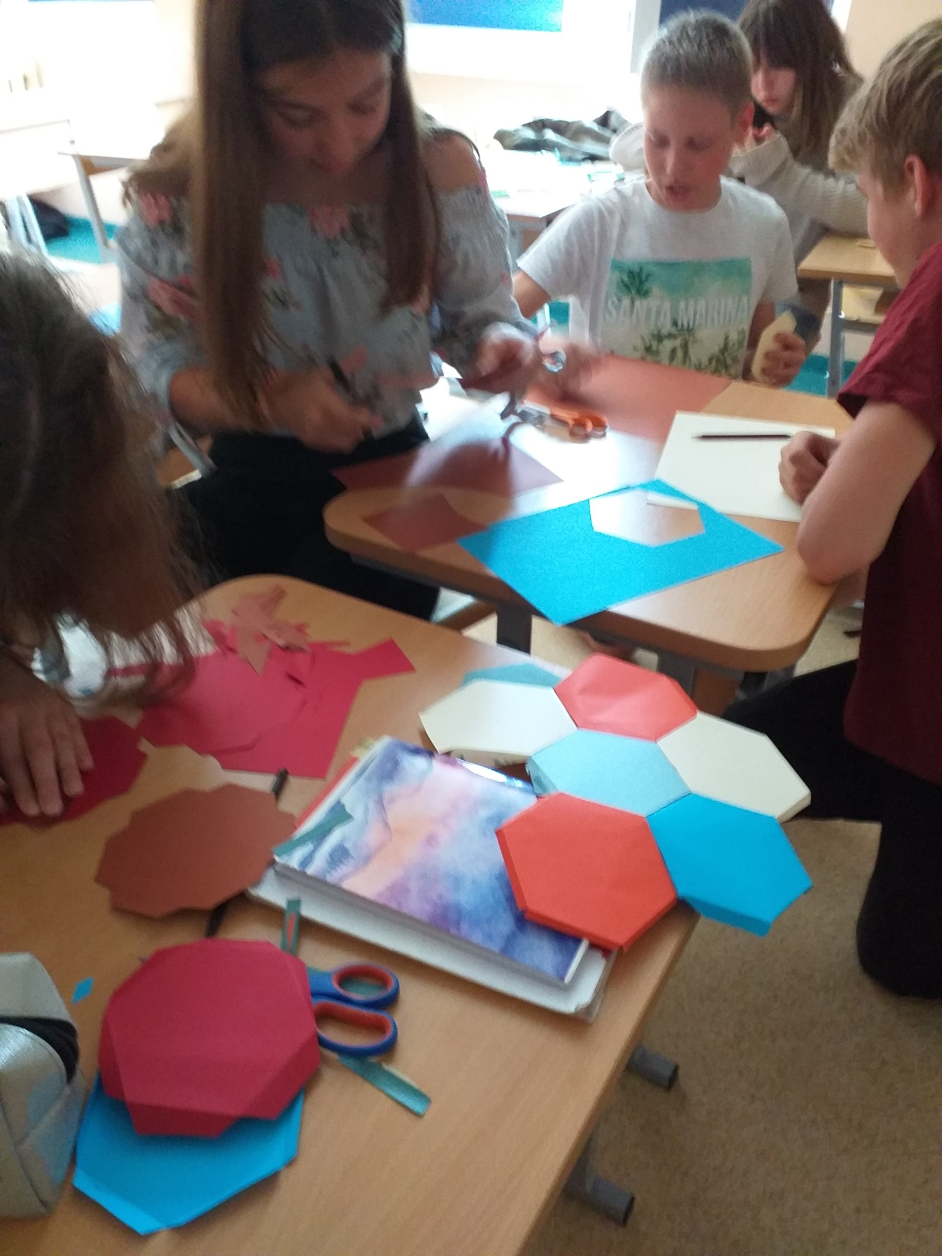

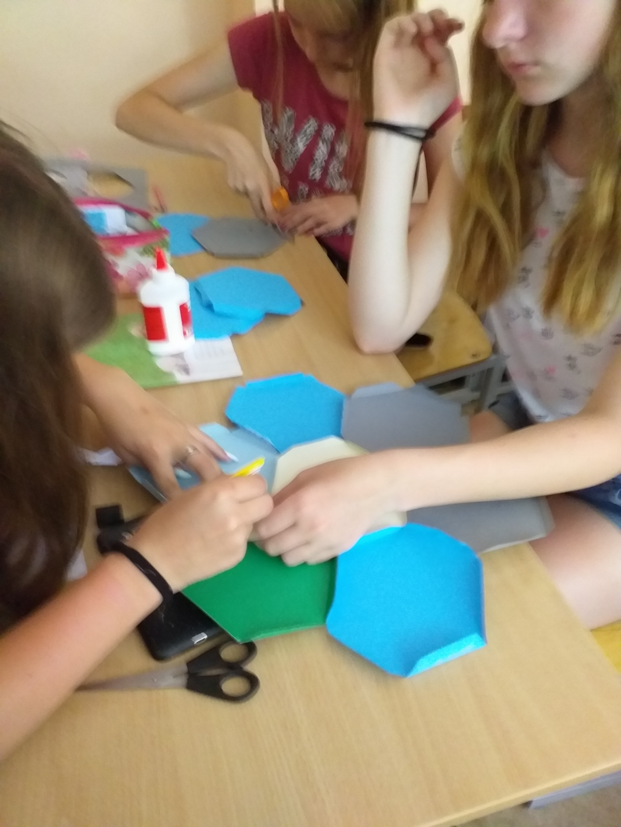

Momentai iš darbų pristatymo:

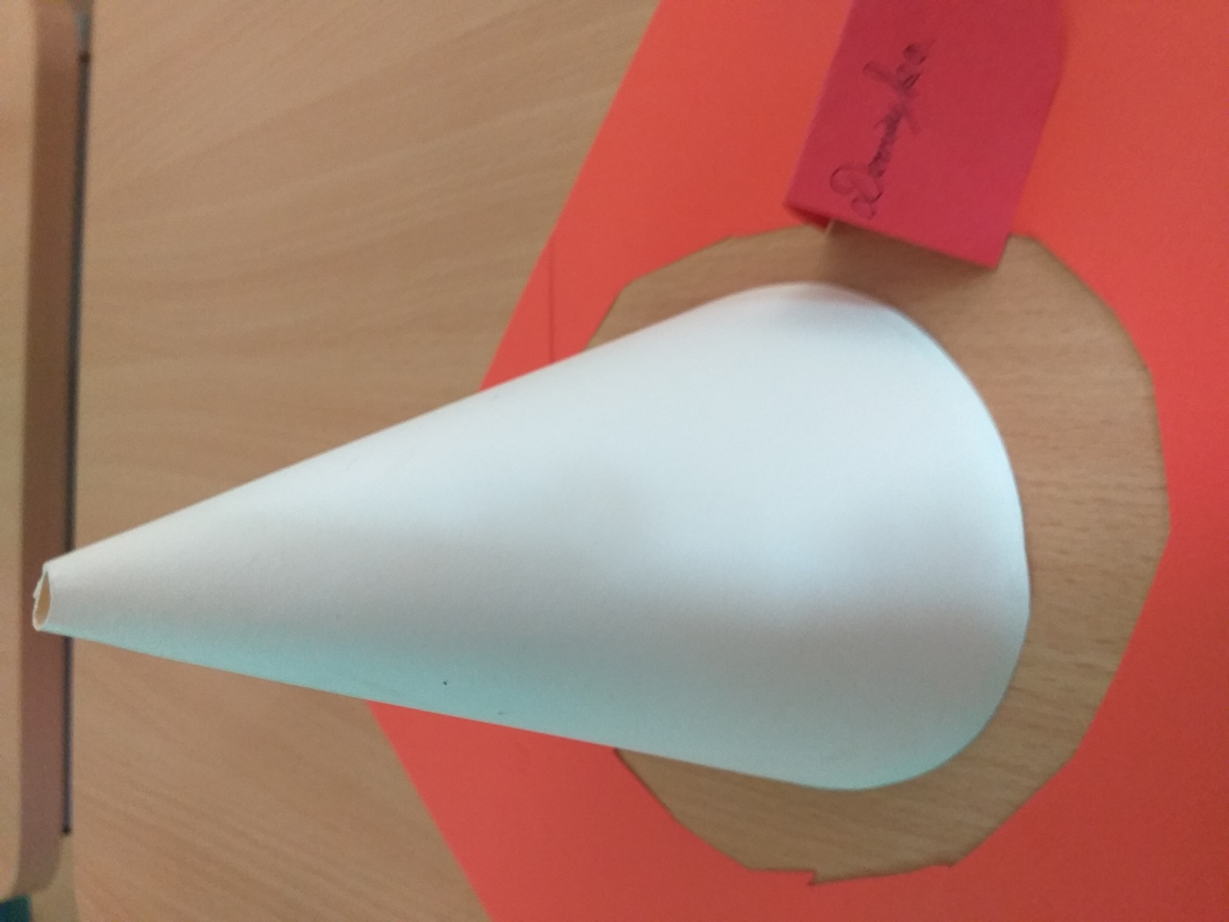

Ervino

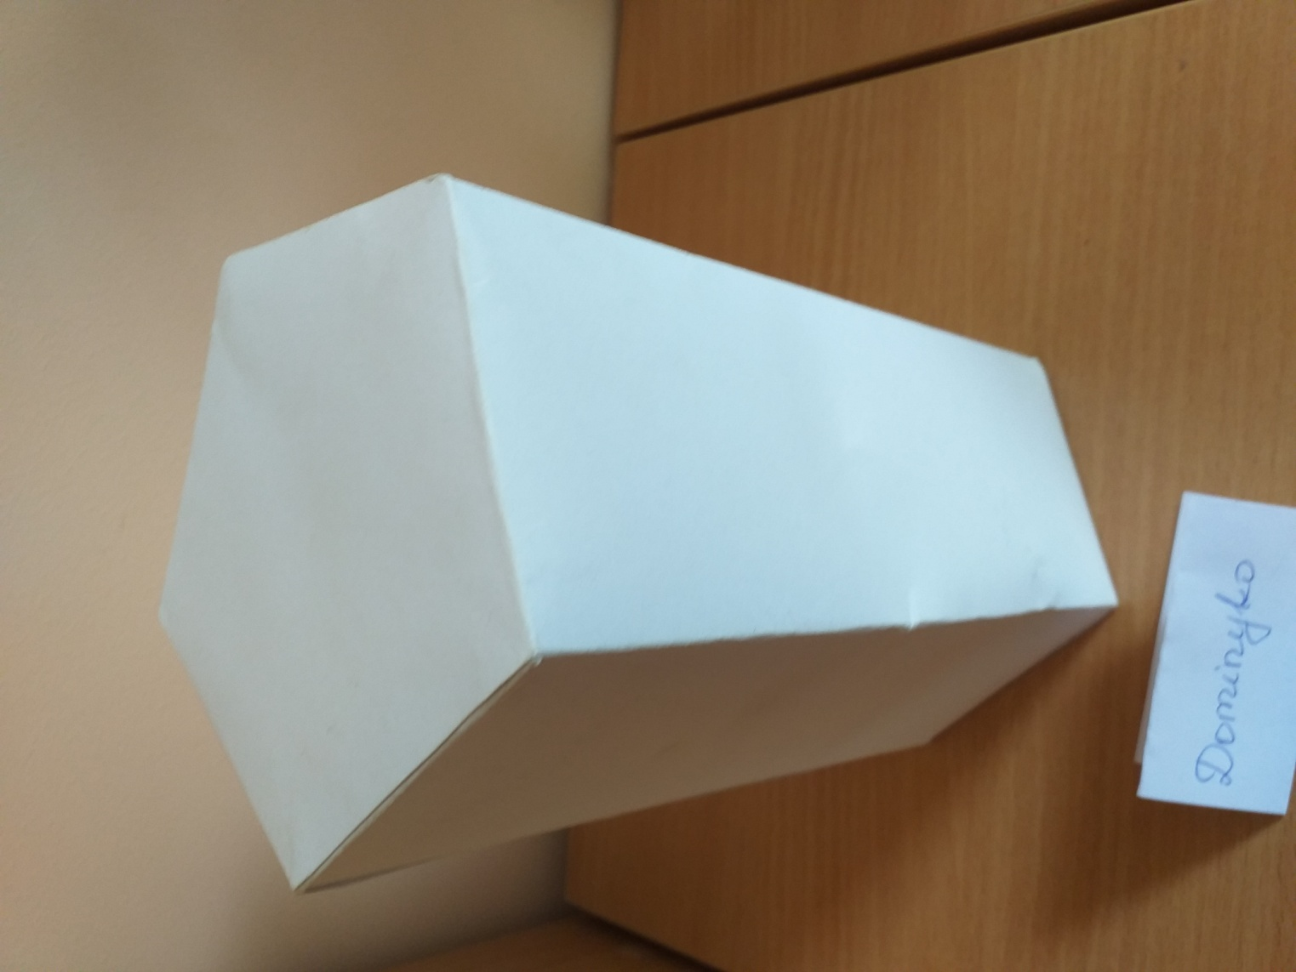

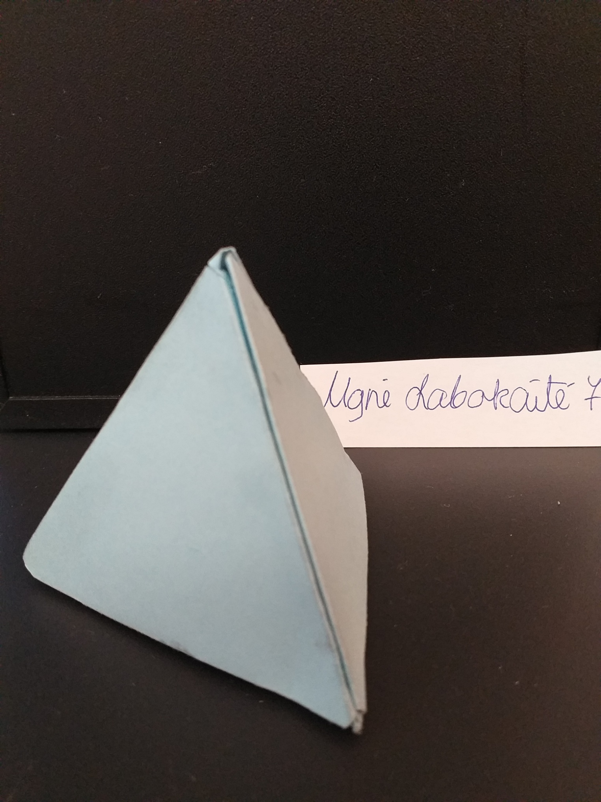

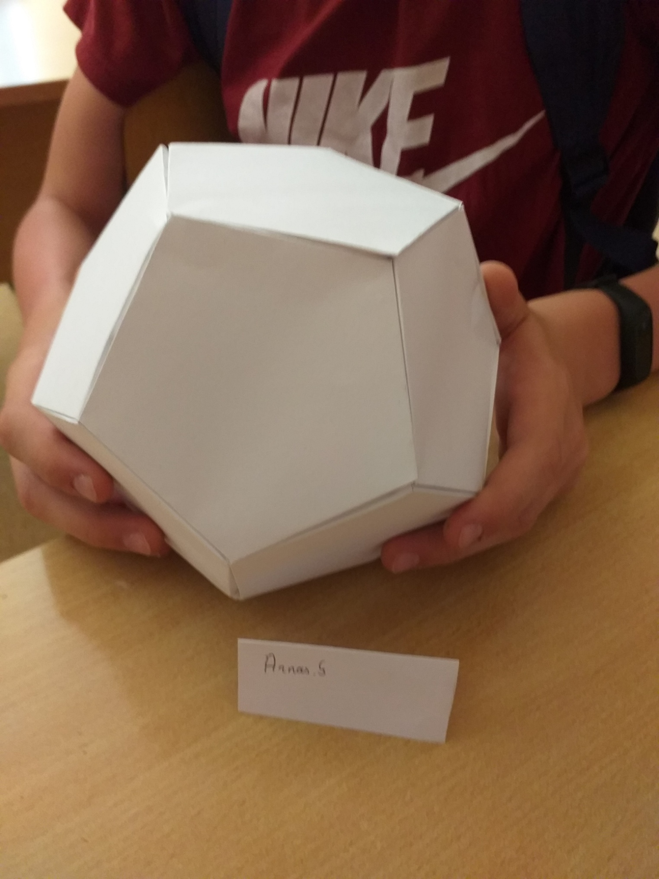

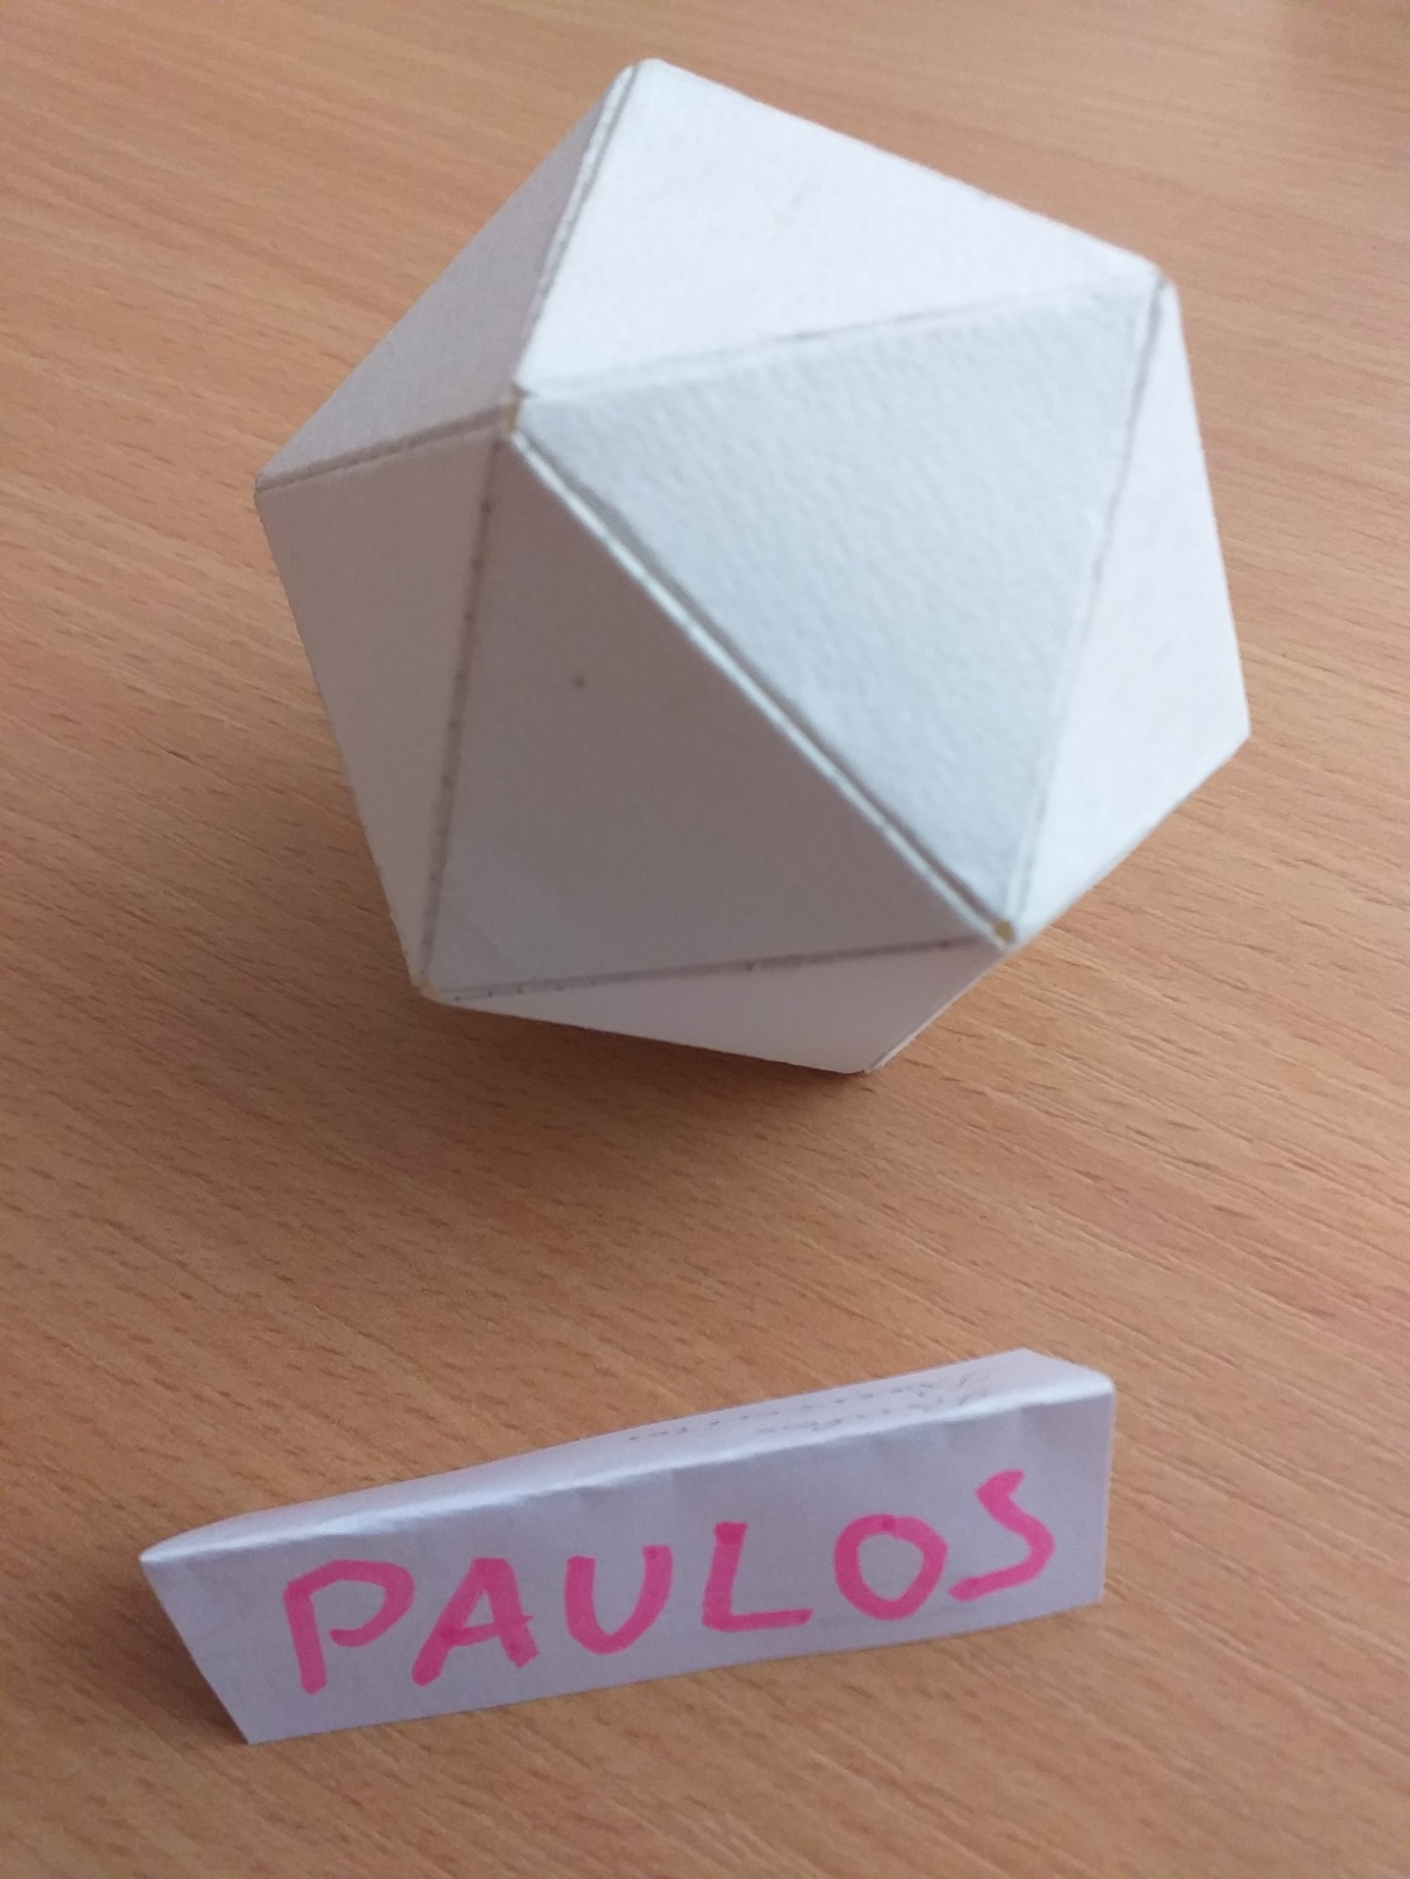

Deimantės B.

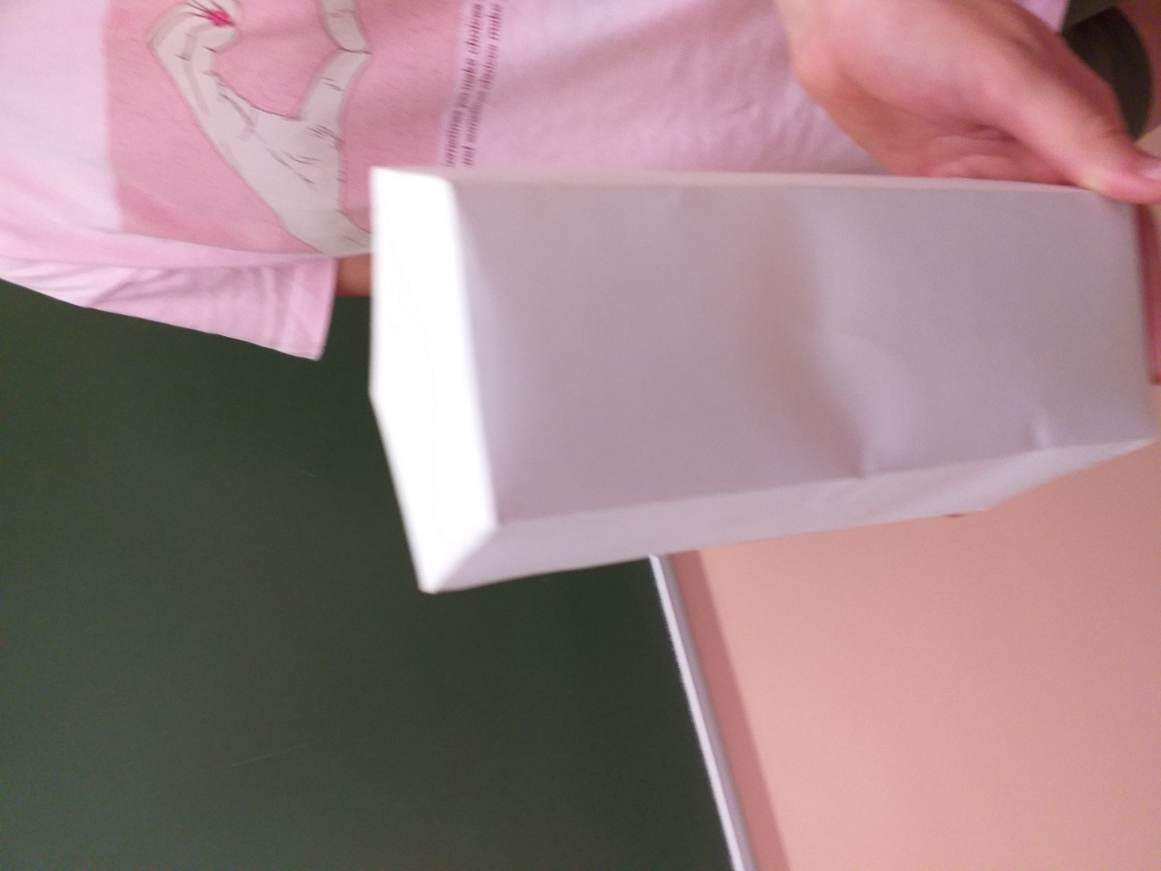

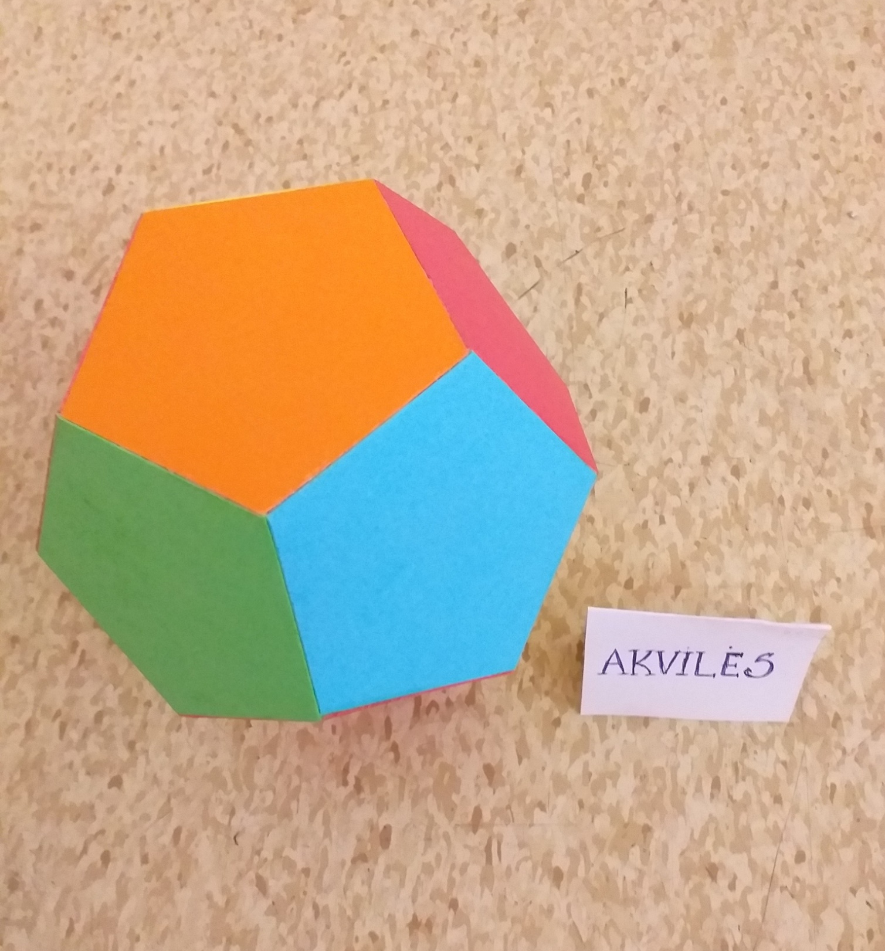
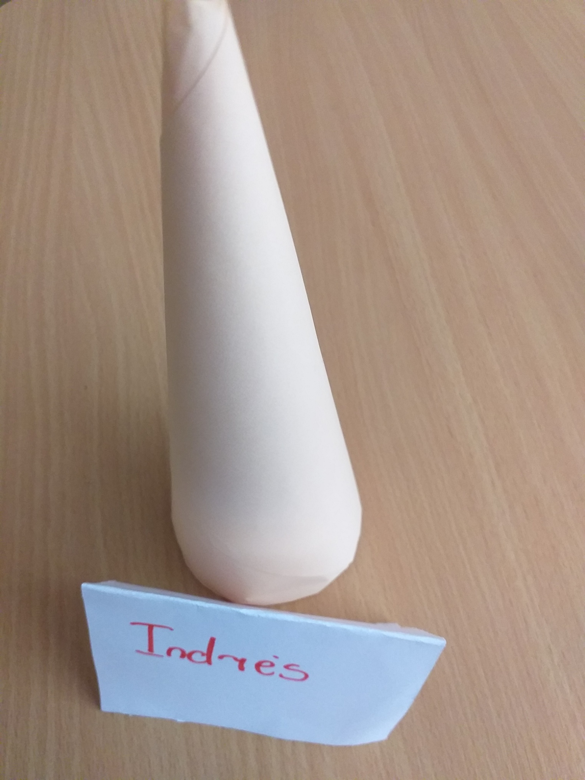

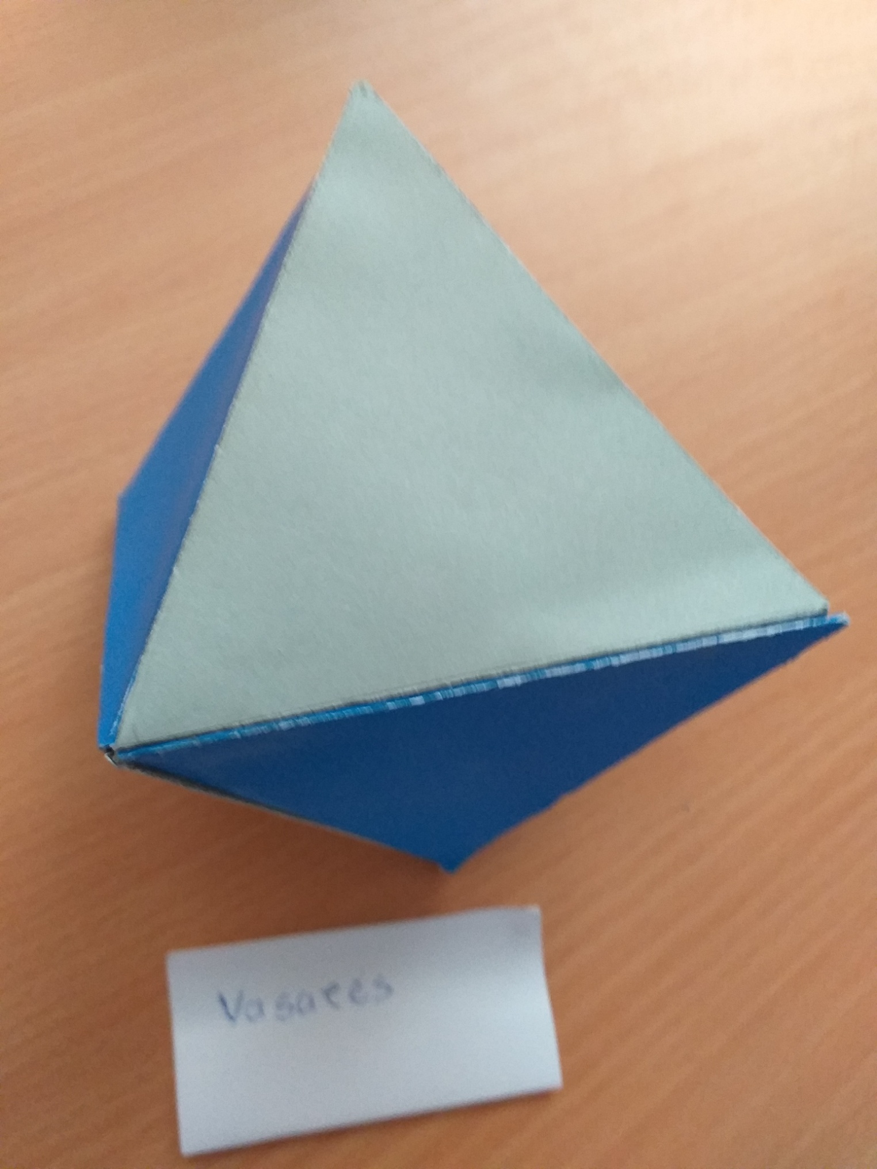

Deimantės K.

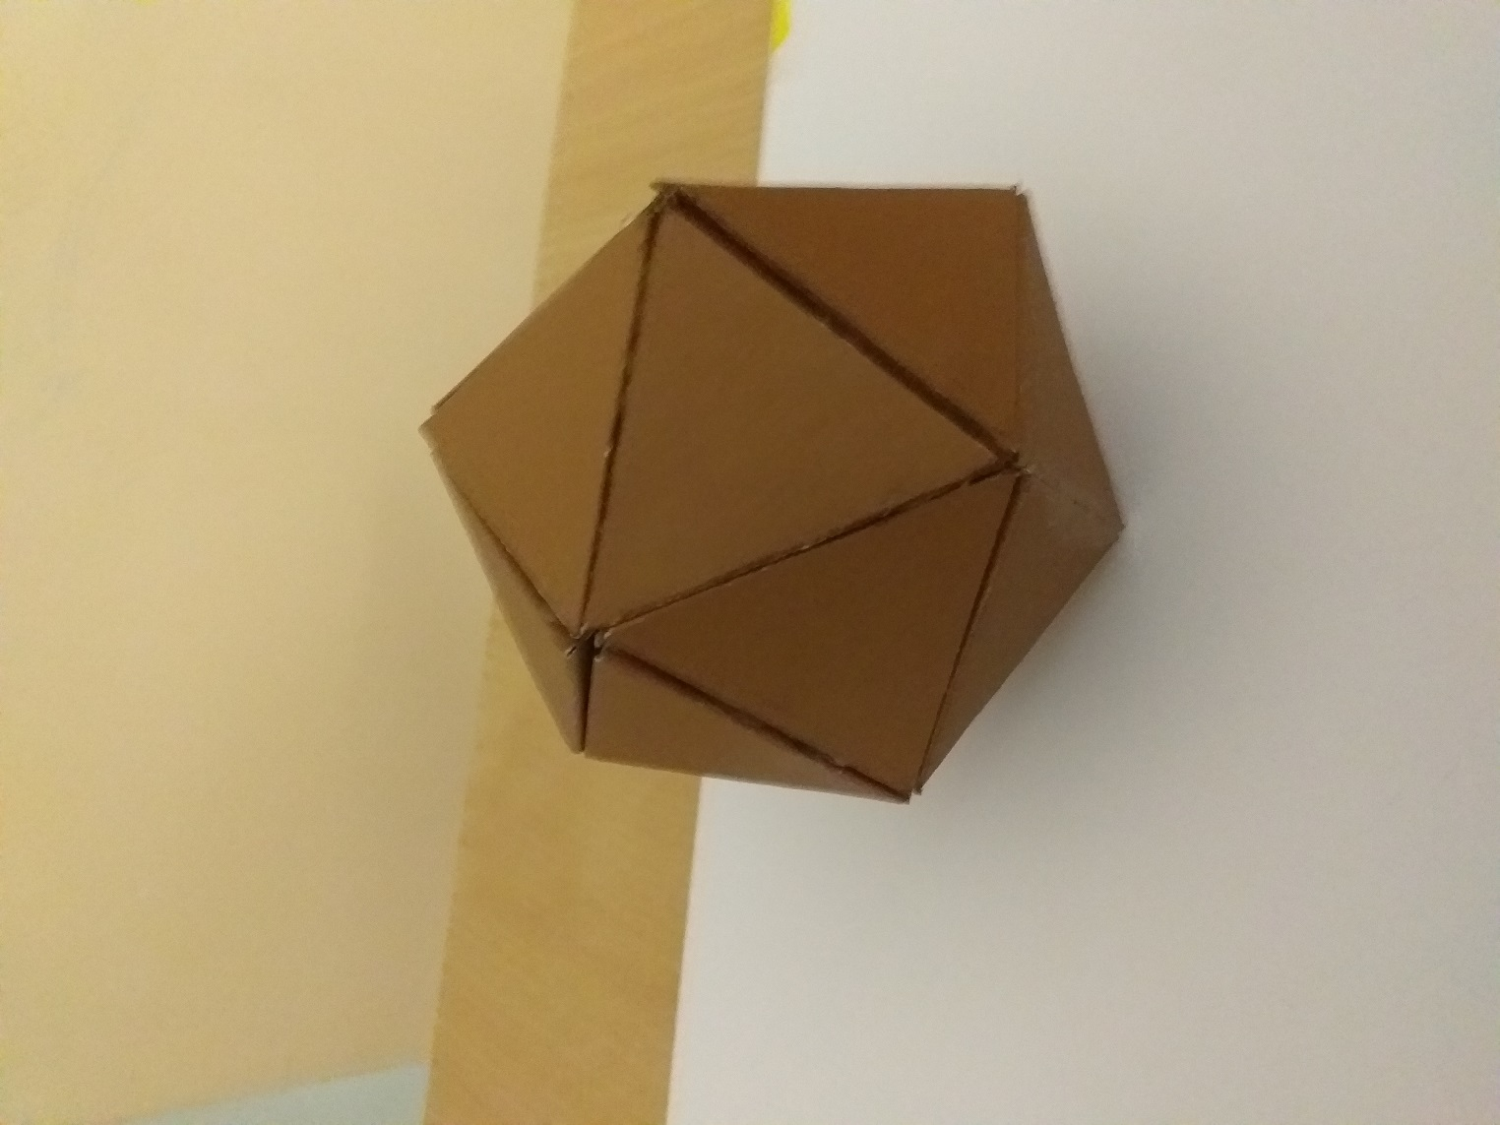

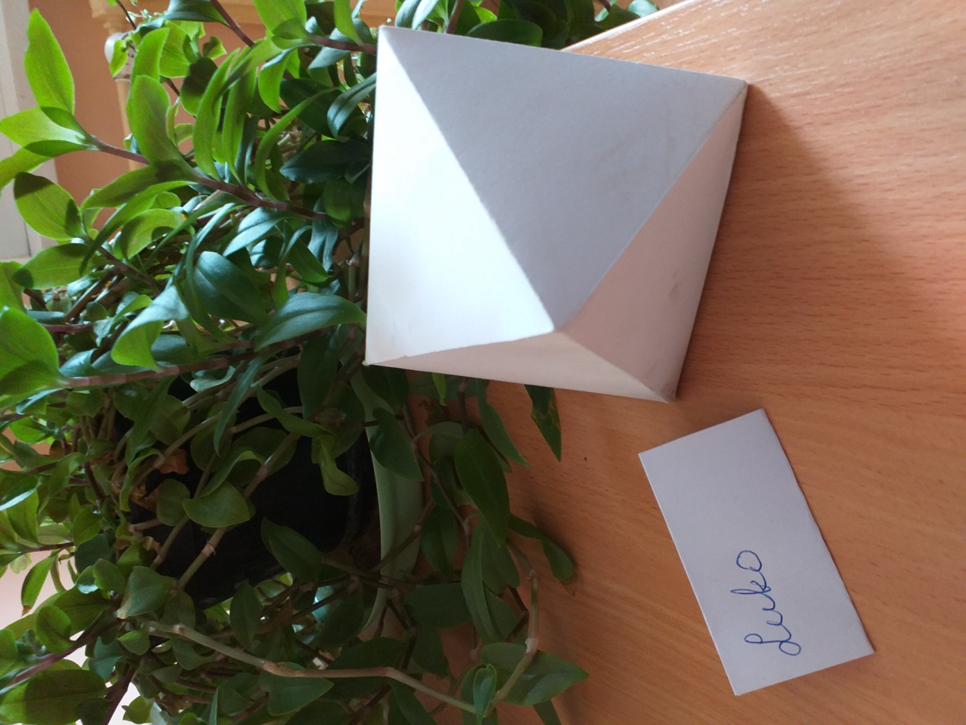

Enrikos

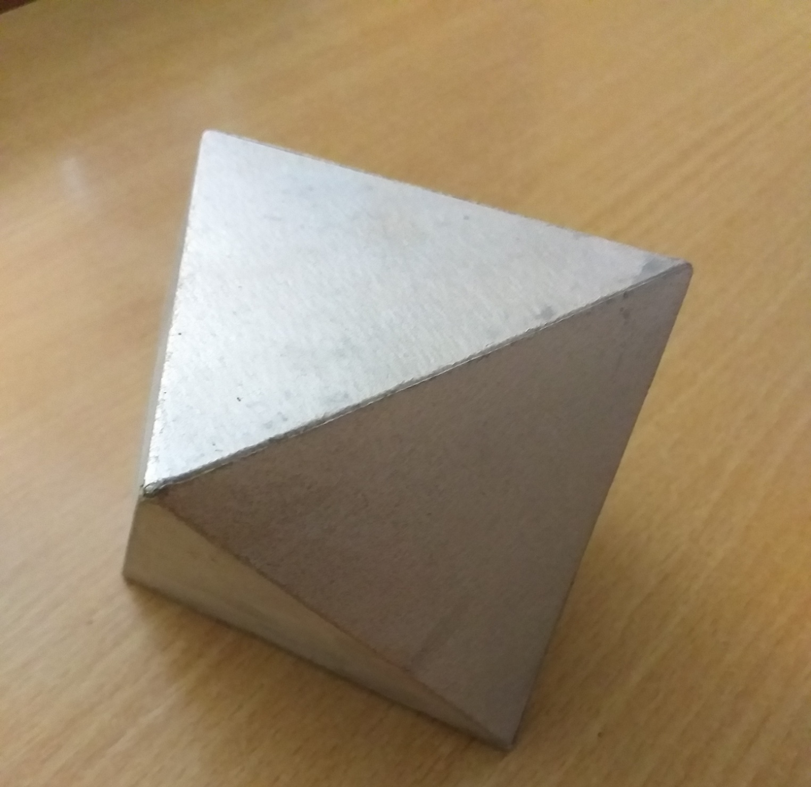
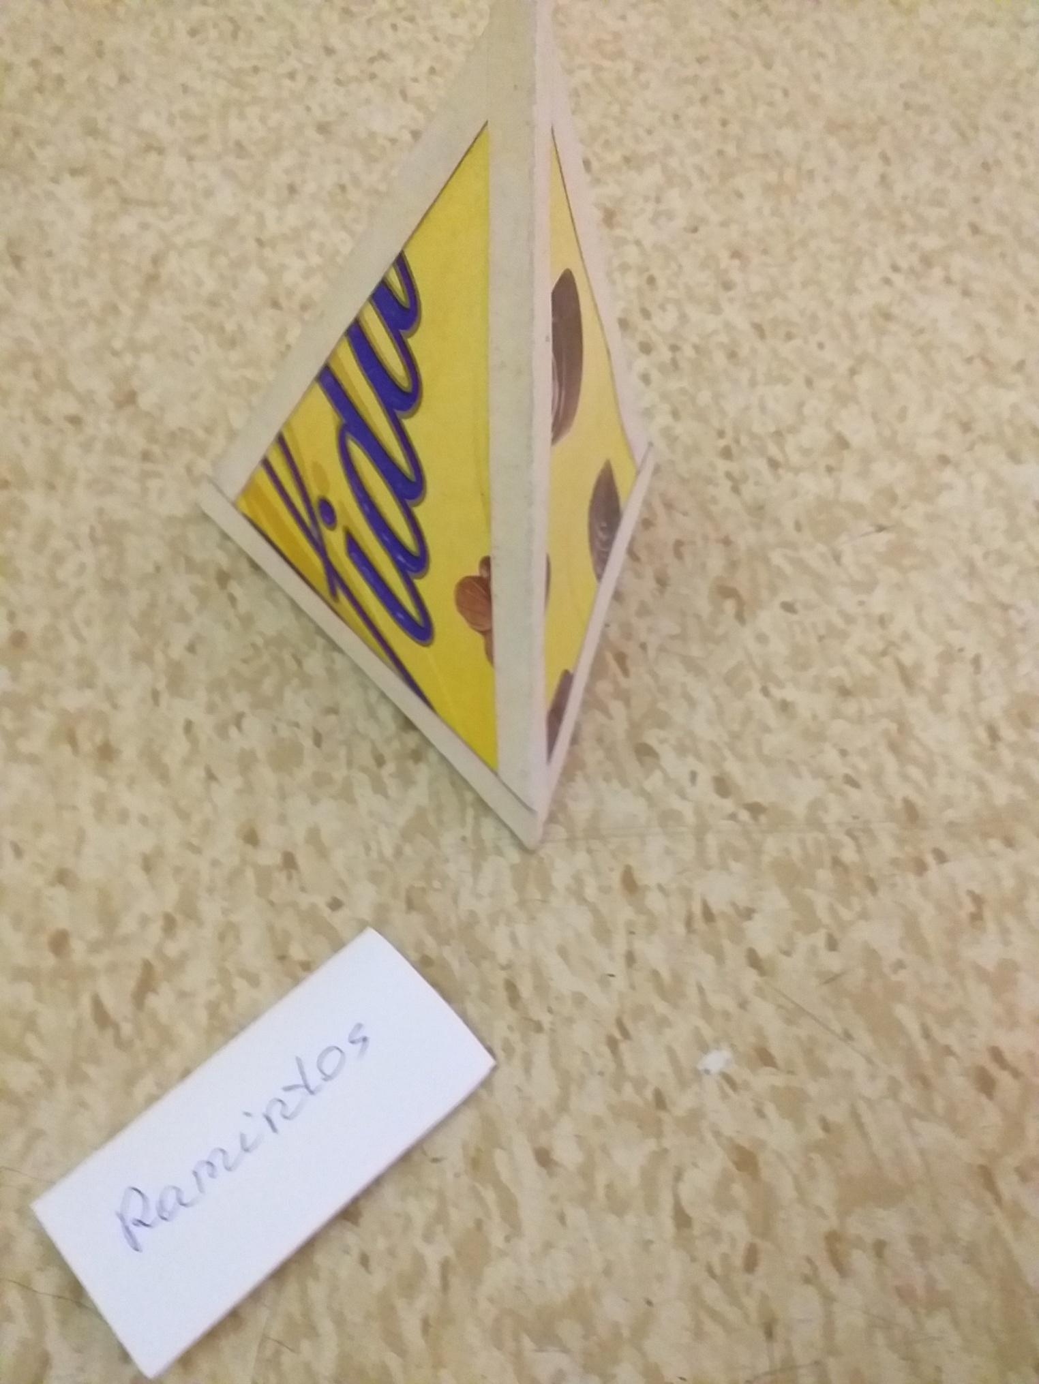

Neilos

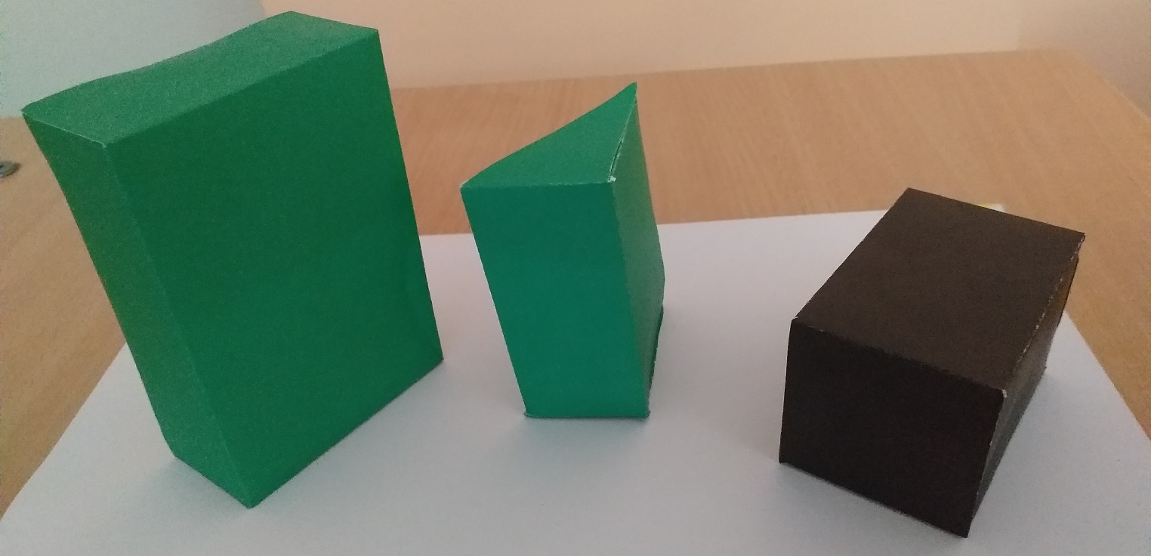

Justo

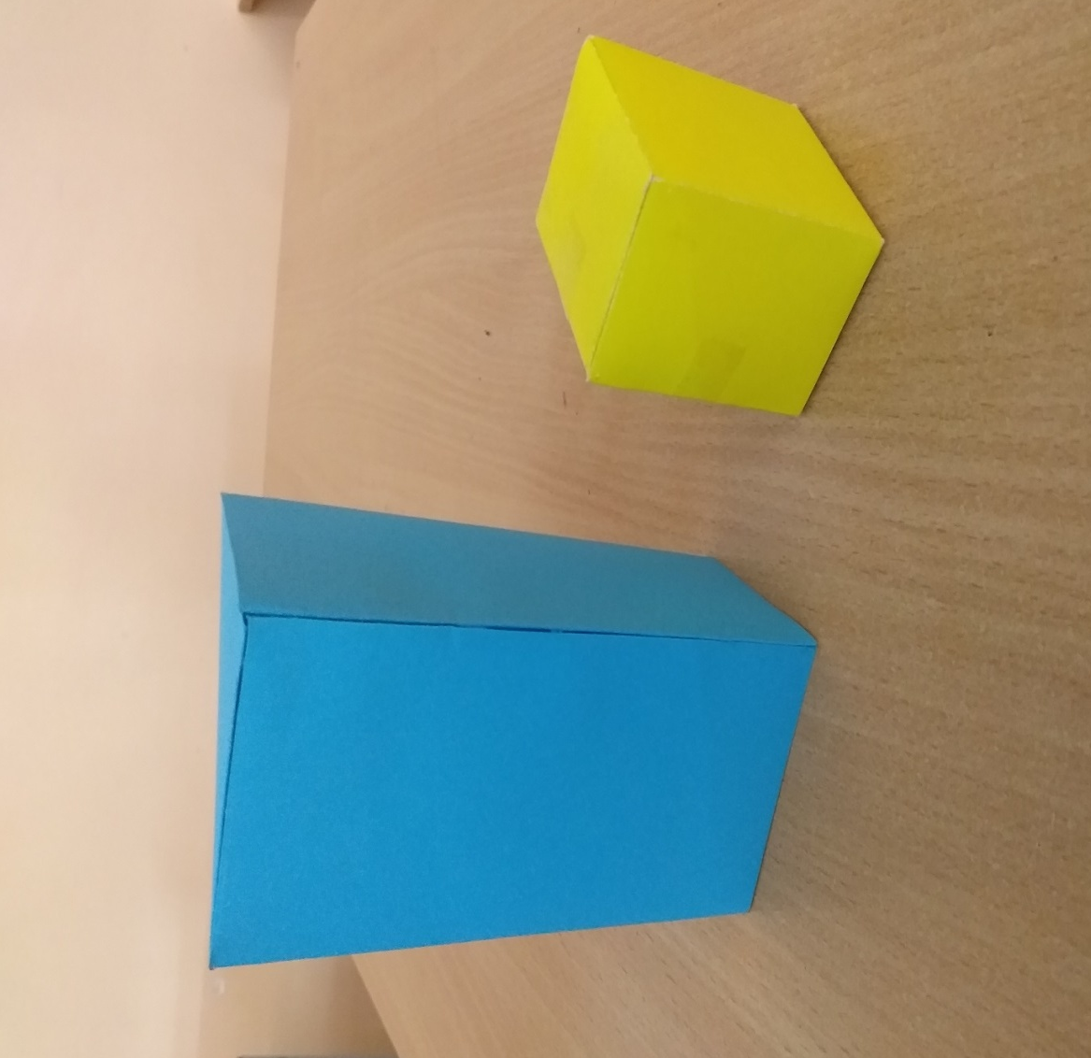

Klaudijos

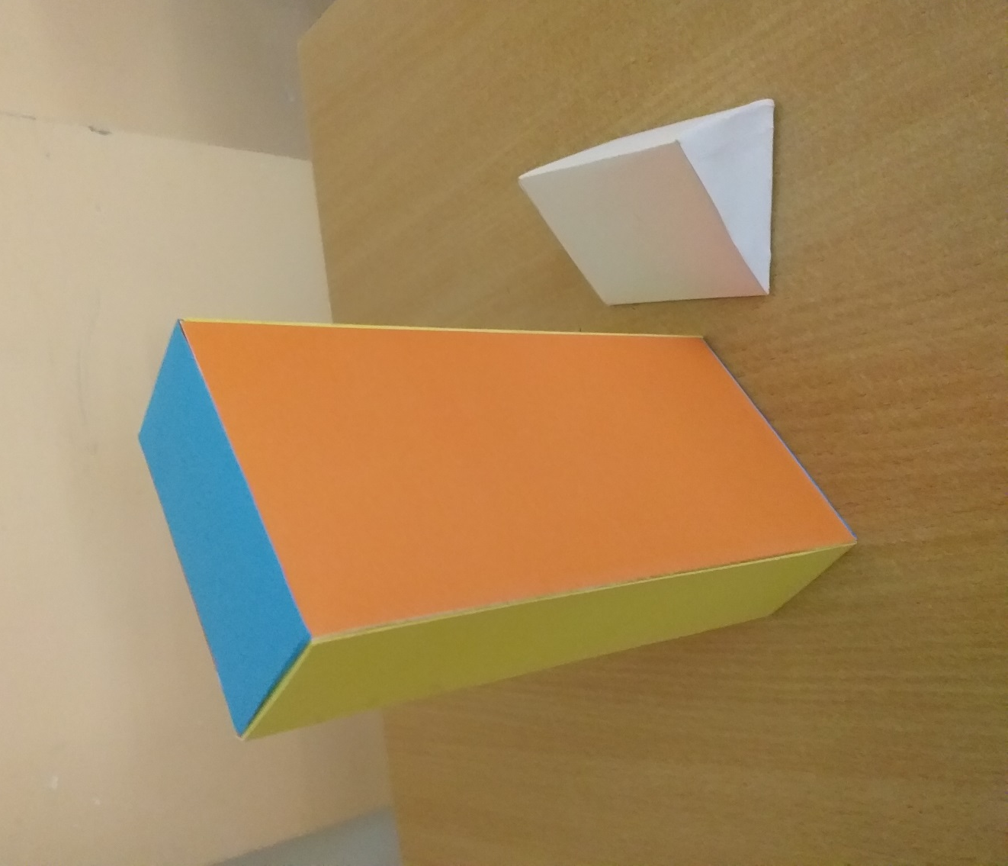

Dovydo

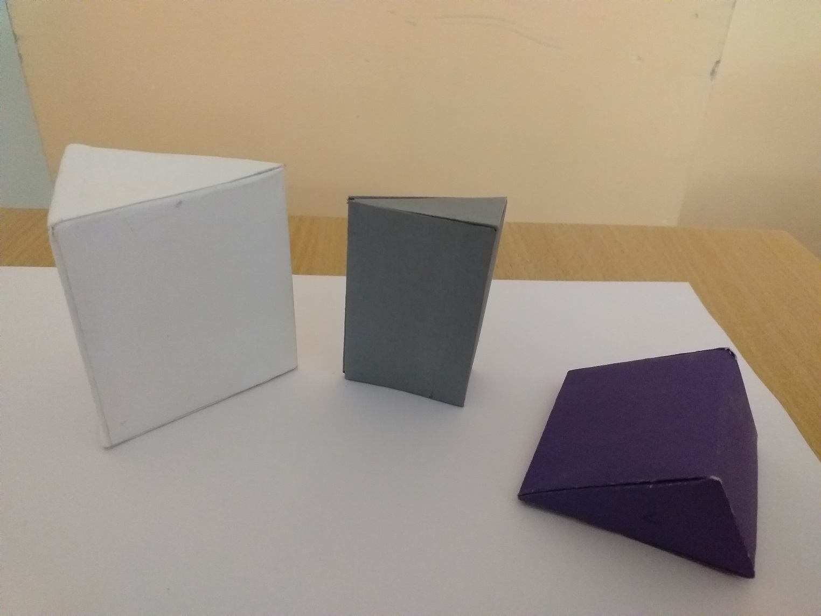

Krismanto

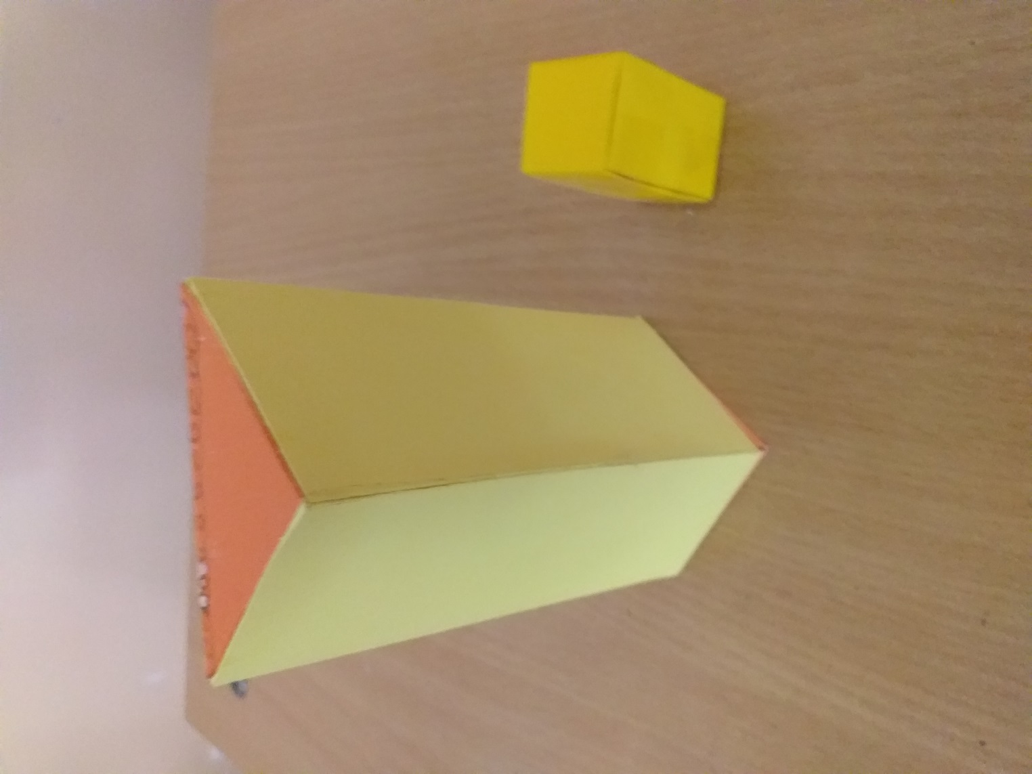

Modesto

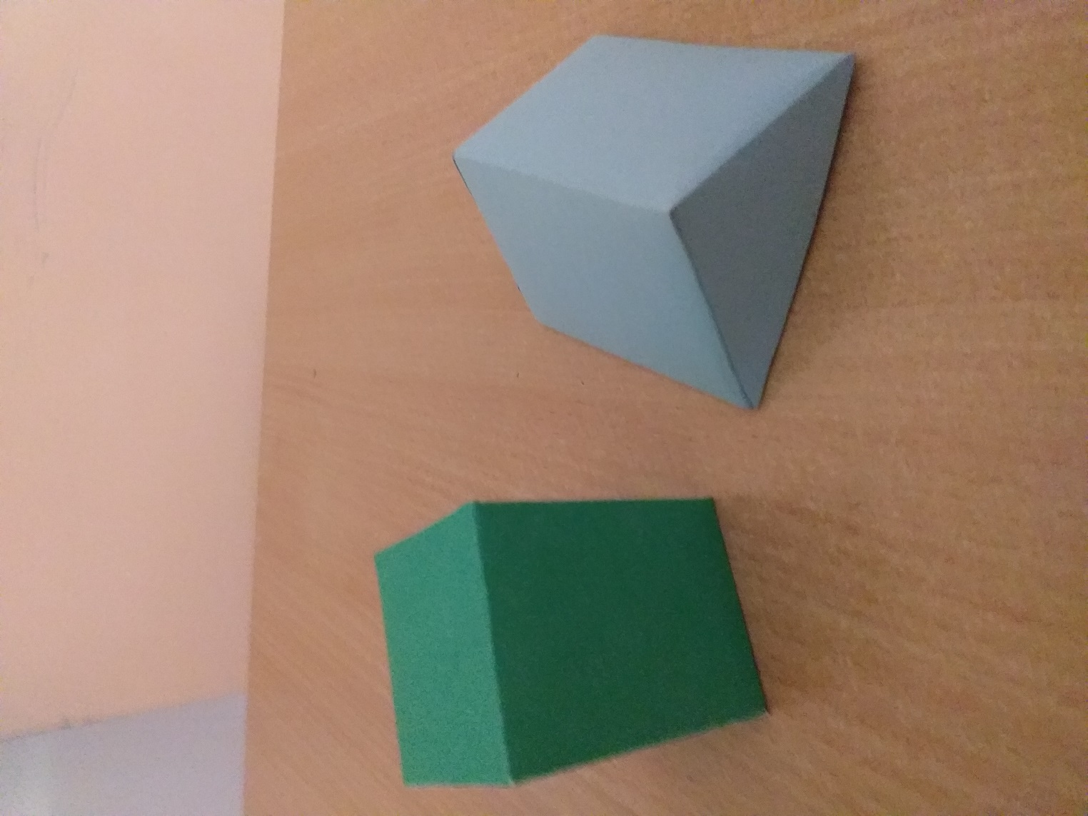

Domo

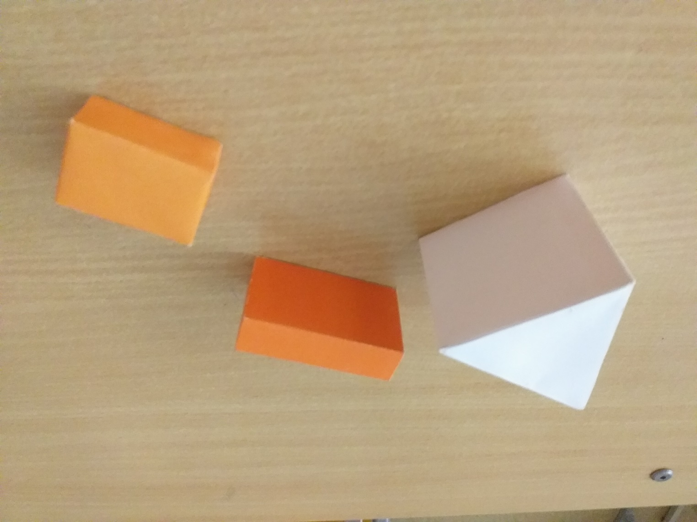

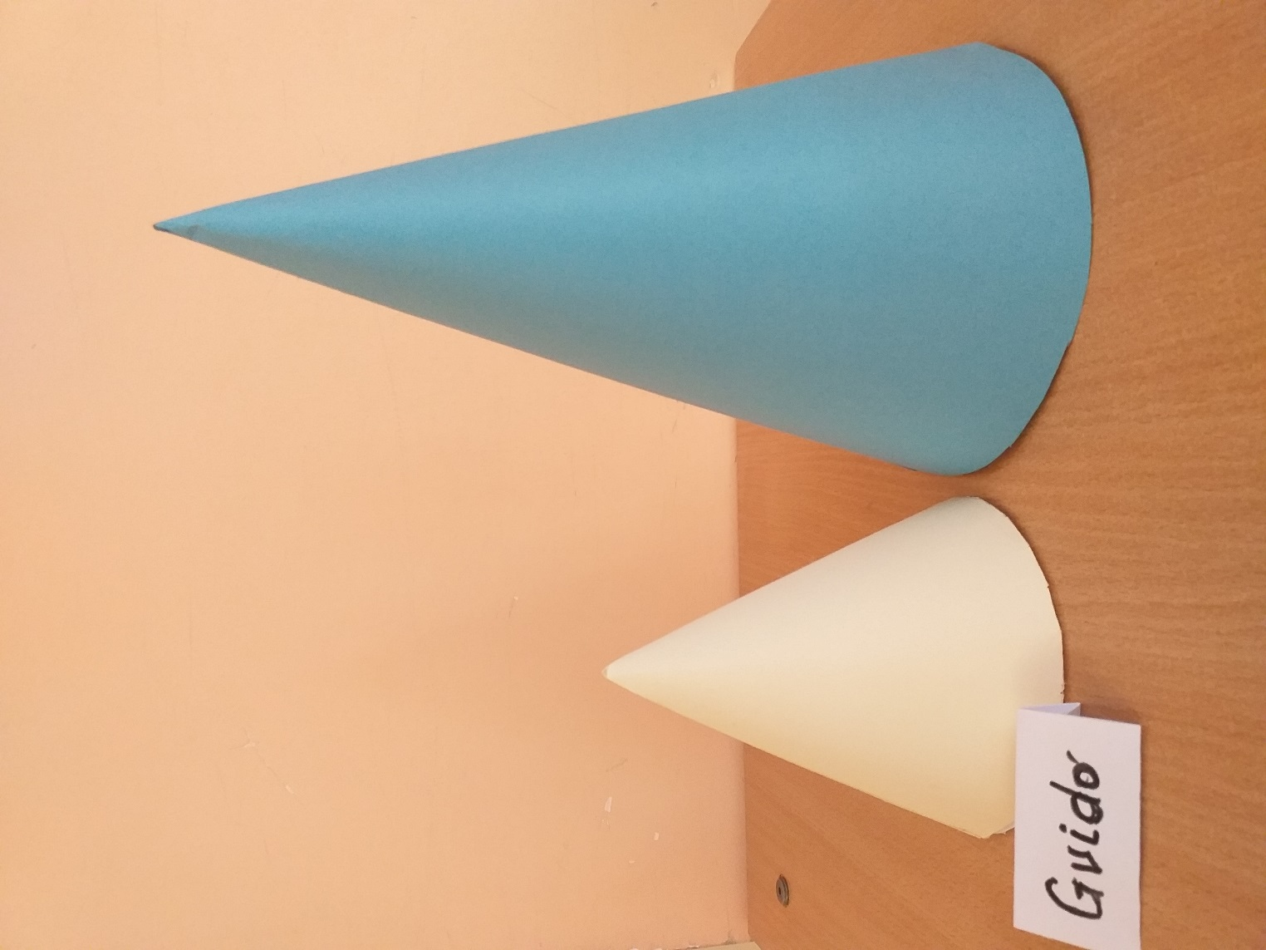

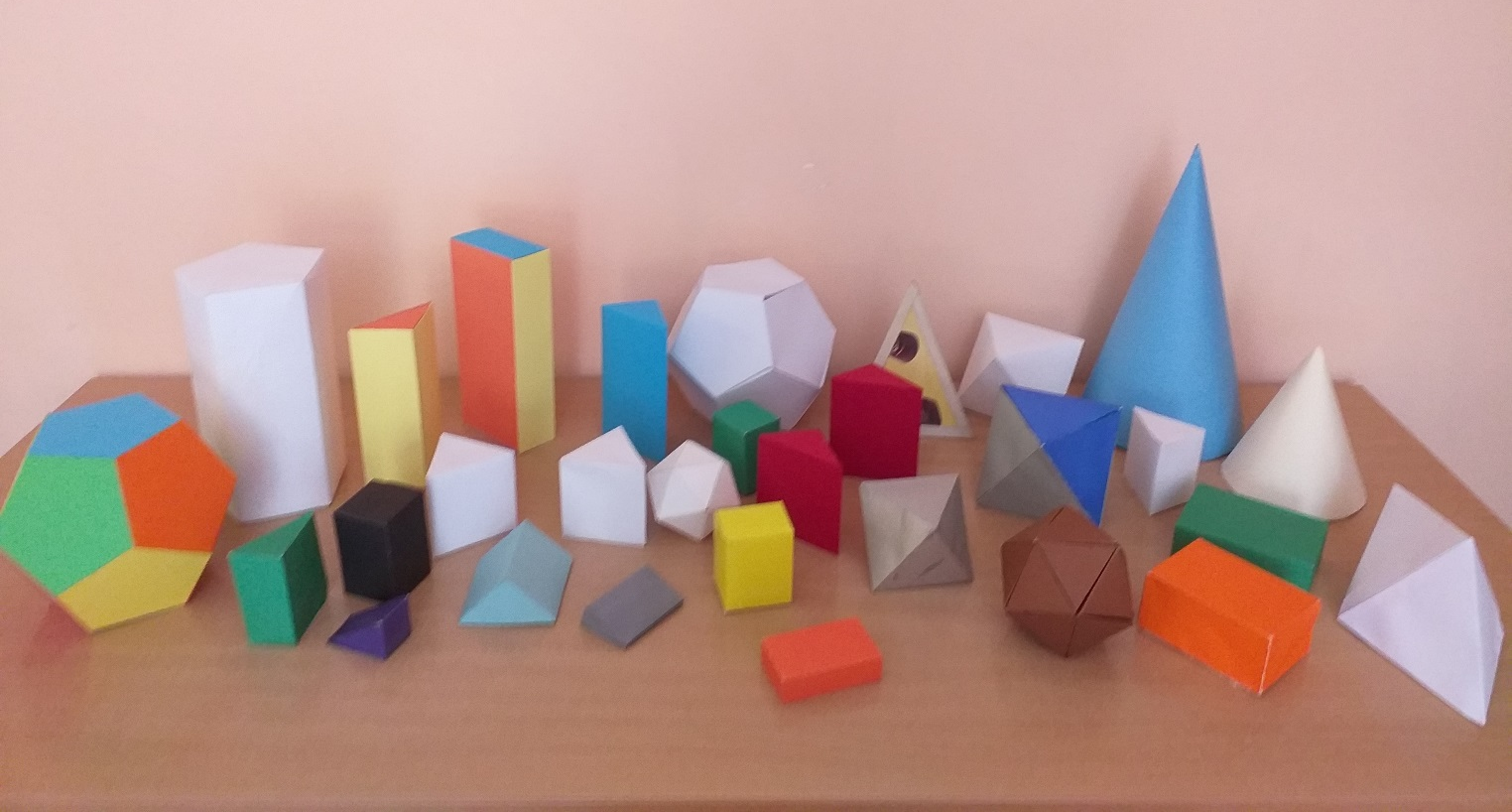

Mokinių ,dalyvavusių projekte sąrašas:

- Ilginis Dominykas 12. Gečaitė Enrika
- Rudys Ervinas 13. Kuprytė Raminta
- Labokaitė Ugnė 14. Račkus Ignas
- Gomas Arnas 15. Gikaras Justas
- Baužaitė Paula 16. Montvydaitė-Pivoriūtė Neila
- Birškytė Deimantė 17. Janevičė Klaudija
- Giaštautaitė Akvilė 18. Buivydas Domas
- Bagdonaitė Indrė 19. Siminauskas Krismantas
- Gedmintaitė Vasarė 20. Mišeikis Modestas
- Kubiliūtė Deimantė 21. Buivydas Domas
- Stenelis Lukas 22. Stasius Gvidas

